常州市钟楼区科学技术局

关于召开钟楼区2025年度第二批高企申报

专家辅导会的通知

开发区、高新区（邹区镇）、各街道，各申报单位：

为更好地推进2025年第二批高新技术企业申报工作，提高申报质量，强化对企业申报精准指导和高效服务，经研究决定召开钟楼区2025年度第二批高企申报专家辅导会。现将有关事项通知如下：

一、时间地点

时间：2025年7月23日-7月24日（具体安排见附件）

地点：常州市钟楼区双创服务中心（常州大数据产业园4号楼星巴克旁）

二、参会要求

1、请开发区、高新区（邹区镇）、各街道科技部门妥善组织企业参会，并于会议当天到场；

2、请各单位财务、技术及材料编写人员携带完整纸质材料、2024年1-12月参保证明提前15分钟到场，并于7月22日前将电子版高企认定申请书发送至邮箱：1392596674@qq.com，便于专家提前审核材料。

三、联系方式

联系人：丁文，联系电话：0519-68202812，13641502868

附件：1．7月23日专家辅导会具体时间安排表

2．7月24日专家辅导会具体时间安排表

3．常州市钟楼区双创服务中心定位图

常州市钟楼区科学技术局

2025年7月15日

附件1

7月23日专家辅导会时间安排表

A组

辅导专家：河海大学研究员 沈金荣

|  |  |
| --- | --- |
| 时间 | 企业 |
| 9:00-9:30 | 赛兹（常州）塑料传动器件有限公司 |
| 9:30-10:00 | 常州匠心独具智能家居股份有限公司 |
| 10:00-10:30 | 常州赑贝机械科技有限公司 |
| 10:30-11:00 | 常州美能特机电制造有限公司 |
| 11:00-11:30 | 常州市川意来自动化机械制造有限公司 |
| 午休 | |
| 13:30-14:00 | 常州云杰电器有限公司 |
| 14:00-14:30 | 常州方晟汽车部件有限公司 |
| 14:30-15:00 | 常州英来机械有限公司 |
| 15:00-15:30 | 江苏高领新能源科技有限公司 |
| 15:30-16:00 | 常州汇控自动化设备有限公司 |
| 16:00-16:30 | 江苏德立节能科技有限公司 |
| 16:30-17:00 | 江苏颐和包装有限公司 |

B组

辅导专家：常州工业职业技术学院教授 朱宇光

|  |  |
| --- | --- |
| 时间 | 企业 |
| 9:00-9:30 | 常州泰利减速机有限公司 |
| 9:30-10:00 | 常州必能信汽车电器有限公司 |
| 10:00-10:30 | 常州市长江铸工材料有限公司 |
| 10:30-11:00 | 常州佳创电子有限公司 |
| 11:00-11:30 | 常州蓝丁格尔工具有限公司 |
| 午休 | |
| 13:30-14:00 | 常州合众电气有限公司 |
| 14:00-14:30 | 常州宝罗电机有限公司 |
| 14:30-15:00 | 常州凯菲普棱机械有限公司 |
| 15:00-15:30 | 江苏华通盛稷智能科技有限公司 |
| 15:30-16:00 | 常州沃业信息科技有限公司 |
| 16:00-16:30 | 江苏元域数字科技有限公司 |
| 16:30-17:00 | 常州子润昂柯机械制造有限公司 |

C组

辅导专家：河海大学副教授 李威

|  |  |
| --- | --- |
| 时间 | 企业 |
| 9:00-9:30 | 常州鼎先电子有限公司 |
| 9:30-10:00 | 常州市荣瑞信息自动化有限公司 |
| 10:00-10:30 | 常州本杰明光伏新材料科技有限公司 |
| 10:30-11:00 | 江苏能动电子科技有限公司 |
| 11:00-11:30 | 常州启日照明科技有限公司 |
| 午休 | |
| 13:30-14:00 | 江苏昌辉成套设备有限公司 |
| 14:00-14:30 | 江苏芯格诺电子科技有限公司 |
| 14:30-15:00 | 常州市中环互联网信息技术有限公司 |
| 15:00-15:30 | 常安城市公共安全技术有限公司 |
| 15:30-16:00 | 江苏华谦保全系统服务有限公司 |
| 16:00-16:30 | 常州鑫之煌照明科技有限公司 |
| 16:30-17:00 | 江苏欧瑞智能电网技术有限公司 |

附件2

7月24日专家辅导会时间安排表

A组

辅导专家：常州工业职业技术学院教授 朱宇光

|  |  |
| --- | --- |
| 时间 | 企业 |
| 9:00-9:30 | 中科摩通（常州）智能制造股份有限公司 |
| 9:30-10:00 | 常州市江南三翔电机有限公司 |
| 10:00-10:30 | 科奎圳智能科技（常州）有限公司 |
| 10:30-11:00 | 常州基腾电气有限公司 |
| 11:00-11:30 | 常州瑞点精密科技有限公司 |
| 午休 | |
| 13:30-14:00 | 常州恩都法新能源汽车科技有限公司 |
| 14:00-14:30 | 儒拉玛特华锐自动化技术（常州）有限公司 |
| 14:30-15:00 | 常州耐特金属科技有限公司 |
| 15:00-15:30 | 江苏南高阀门科技有限公司 |
| 15:30-16:00 | 常州嘉旗自动化科技有限公司 |
| 16:00-16:30 | 常州康华机电科技有限公司 |
| 16:30-17:00 | 江苏有迈体育发展股份有限公司 |

B组

辅导专家：河海大学研究员 沈金荣

|  |  |
| --- | --- |
| 时间 | 企业 |
| 9:00-9:30 | 江苏上智医疗器械有限公司 |
| 9:30-10:00 | 常州博研科技有限公司 |
| 10:00-10:30 | 常州市神工造粒设备有限公司 |
| 10:30-11:00 | 常州市思慕雪电子有限公司 |
| 11:00-11:30 | 金翌车业有限公司 |
| 午休 | |
| 13:30-14:00 | 常州全晟自动化有限公司 |
| 14:00-14:30 | 宏思汽车零部件（常州）有限公司 |
| 14:30-15:00 | 常州爱普超高压液压系统有限公司 |
| 15:00-15:30 | 常州创宝电子科技有限公司 |
| 15:30-16:00 | 常州朗思模塑科技有限公司 |
| 16:00-16:30 | 常州迪瑞特金刚石工具有限公司 |
| 16:30-17:00 | 常州凯尔斯工具有限公司 |

C组

辅导专家：河海大学教授 赵占西

|  |  |
| --- | --- |
| 时间 | 企业 |
| 9:00-9:30 | 泛泰大西（常州）电子科技股份有限公司 |
| 9:30-10:00 | 常州铝行舱集成房屋有限公司 |
| 10:00-10:30 | 常州福伦特无铅焊料有限公司 |
| 10:30-11:00 | 常州春树服饰科技有限公司 |
| 11:00-11:30 | 江苏弘创门窗有限公司 |
| 午休 | |
| 13:30-14:00 | 常州启航能源科技有限公司 |
| 14:00-14:30 | 常州市华洋塑料有限公司 |
| 14:30-15:00 | 江苏吉智标签科技有限公司 |
| 15:00-15:30 | 江苏康北新材料有限公司 |
| 15:30-16:00 | 常州市易神竹软包装有限公司 |
| 16:00-16:30 | 常州市瑞普塑业有限公司 |

附件3

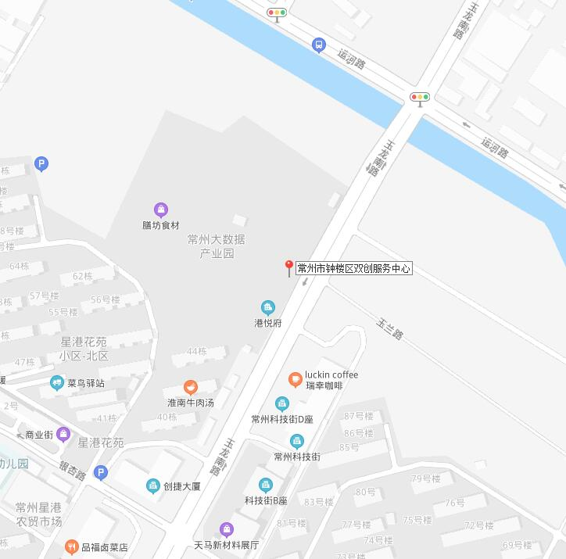常州市钟楼区双创服务中心定位图